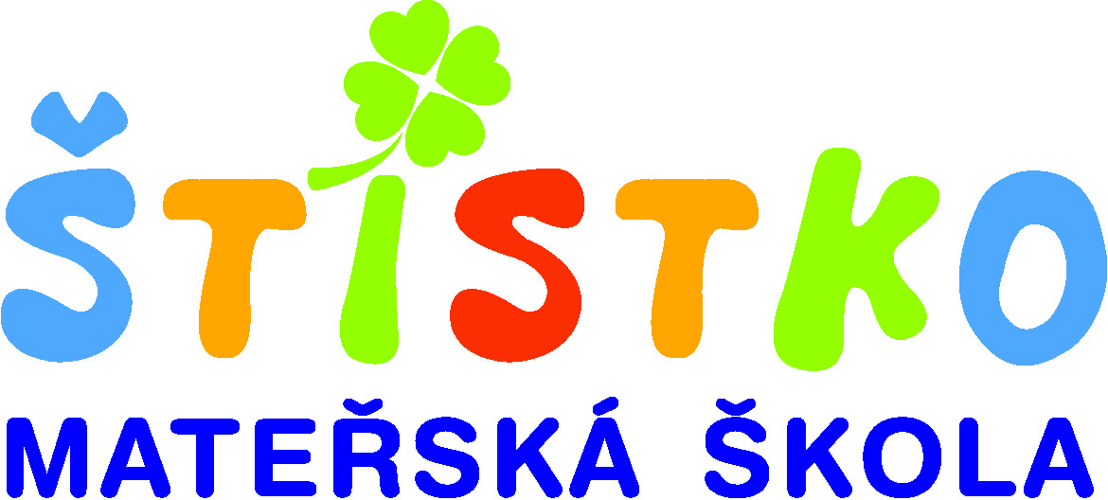

STÁVKA

**My, učitelky MŠ Štístko v plné míře souhlasíme se   
stávkou, která je vyhlášena na pondělí 27. 11. 2023.**

**Přesto jsme se rozhodly pro Vás ponechat MŠ Štístko otevřenou, byť v omezeném provozu.**

**Provozní zaměstnanci a asistentky pedagoga   
se stávky zúčastní aktivně.**

**Vzhledem k personálnímu omezení, prosíme rodiče, aby si ponechali děti doma, pokud mohou.**

Děkujeme za pochopení.